«Развитие творческих способностей детей на занятиях флористикой»

Автор:
Перепелица Т. Т., Педагог дополнительного образования

Санкт – Петербург

Введение.
В настоящее время проблема, связанная с творчеством и его проявлениями является наиболее актуальной среди многочисленного спектра проблем в системе образования и в повседневной жизни людей в целом. Творчество далеко не новый предмет исследования. Оно всегда интересовало мыслителей всех эпох и вызывало стремление создать «теорию творчества».
Существует множество суждений на тему творчества, многие ученые занимались рассмотрением и изучением данной проблемы. Так, например, А. Адлер считал творчество способом компенсации комплекса неполноценности. Р. Ассаджиоли разделял его точку зрения и говоря о творчестве, считал его процессом восхождения личности к «идеальному Я», способом её самораскрытия.
Так указывая на влияние социальной среды, ученые однако не абстрагируются и от биологической природы человека, которая так же по их мнению влияет на процесс развития личности. Это влияние осуществляют: заложенная в человеке природная способность к развитию, определенные задатки, предрасположенность к той или иной деятельности.
От природы все люди разные так и каждый ребенок уникальный, не бывает двух одинаковых детей. Есть дети спокойные, меланхоличные, а есть холерики, которым постоянно необходимо движение. Есть дети, которые склонны к творческой деятельности, есть же такие, которым больше нравится нечто, связанное со спортом, с движением, а есть такие которые предпочитают исключительно интеллектуальную сферу деятельности. Гармонично развитым ребенком считается тот, которому присуще все вышеперечисленное. Если он может реализовывать себя во всех сферах деятельности. Но его самореализация зависит напрямую от взрослых, от той деятельности, выполняя которую совместно со старшими или под их руководством будет способствовать развитию ребенка, его полному раскрытию.
На развитие творческих способностей ребенка влияют различные субъекты социума, но каждый в свой временной период. В первую очередь это родители, далее это могут быть друзья и сверстники, и, конечно же, педагоги. Поэтому в данной работе я отразила тему развития творческих способностей ребенка с помощью работы педагога при выполнении конкретной деятельности в объединении дополнительного образования.
С нашей точки зрения именно учреждения дополнительного образования, а именно объединения, оказывают наибольшее влияние на развитие творческого потенциала ребенка, на его способности, и создают тот положительный эффект, который не всегда может быть, достигнут в другой деятельности.
С точки зрения психологов творческий человек, как правило, более успешен во всем: от простого общения - до профессиональной деятельности. Творческие способности помогают человеку находить оригинальные решения сложных проблем. Именно поэтому необходимо стимулировать мотивацию учащихся к творчеству, создавать условия для развития их творческих способностей, выбирать интересные и необычные формы работы и направления деятельности. Что бы разобраться и раскрыть тематику творческих способностей я выбрала тему реферата, которая звучит следующим образом: «Развитие творческих способностей детей на занятиях флористикой».
Таким образом, исходя из темы работы, были выделены объект и предмет изучения.
Объект изучения : творческие способности личности (ребенка).
Предмет изучения: занятия флористикой, как направление деятельности, способствующее развитию творческих способностей детей.
Цель : выявить и доказать влияние занятий флористикой на развитие творческих способностей детей.
Задачи :
- ознакомиться с теоретической литературой по выбранной проблематике.
- охарактеризовать понятие «творчества» и «творческой личности», «творческие способности», с точки зрения педагогики;
- выявить творческие способности детей;
- дать характеристику термина «флористика».
- выявить взаимосвязь между занятиями флористикой и развитием творческих способностей ребенка.
Решение поставленных задач будет способствовать достижению цели. Таким образом, реферат состоит из: пояснительной записки, введения, I главы, которая состоит из 2 частей – теоретической и исследовательской, II главы, в которой так же выделена как теоретическая так и исследовательская части, каждая из этих глав и частей направлена на раскрытие ключевых моментов моей работы, заключения, списка используемой литературы для выполнения поставленных задач и приложений. Общий объем работы 20 страниц .

I глава. Творчество и творческие способности ребенка.
- Часть. Теоретическая часть.
Очень часто в простом сознании людей творческие способности приравниваются к способностям, связанным с различными видами художественной деятельности, с умением красиво рисовать, сочинять стихи, писать музыку и т.п.
Творческие способности являются достаточно распространенным фактором изучения. Проблема человеческих способностей вызывала огромный интерес людей во все времена. Эта проблема рассматривалась в работах многих отечественных психологов и педагогов: Б. М. Теплова, С. Л. Рубинштейна, В. И. Дружинина, А. Н. Леонтьева, А. Р. Лурия, Д. Б. Богоявленского, Я. А. Пономарева, Н. Ф. Вишняковой, А. А. Мелик-Пашаева, В. В. Познякова и др. Зарубежные психологи, занимавшиеся исследованиями по данной проблеме: Д. Векслер, Дж. Гилфорд, Р. Стернберг, Г. Айзенак, А. Танненбаум, А. Олах и др.
Анализ психолого-педагогической литературы позволил определить понятие «творчество» как «один из видов человеческой деятельности, направленной на разрешение противоречия (решение творческой задачи), для которой необходимы объективные (социальные, материальные) и субъективные личностные условия (знания, умения, творческие способности), результат которой обладает новизной и оригинальностью, личной и социальной значимостью, прогрессивностью»
В современном мире понятие творческие способности нередко приравнивают к такому понятию, как креативность. Данное действие можно считать правомерным, в связи с тем, что эти термины по своей сути синонимичны. Таким образом, в ходе анализа литературы по вопросу творческих способностей и креативности было установлено следующее.
В кратком психологическом словаре под креативностью, понимается следующее: — уровень творческой одаренности, способности к творчеству, составляющий относительно устойчивую характеристику личности.
В большом психологическом словаре дается следующее определение рассматриваемого термина: креативность — творческие возможности (способности) человека, которые могут проявляться в мышлении, чувствах, общении, отдельных видах деятельности, характеризовать личность в целом и/или ее отдельные стороны, продукты деятельности, процесс их создания.
Теперь обратимся к синонимическому понятию креативности и творческих способностей. Вот что пишут авторы по этому поводу. Д. Б. Богоявленская основным показателем творческих способностей выделяет интеллектуальную активность, сочетающую в себе два компонента: познавательный (общие умственные способности) и мотивационный. Критерием проявления творчества является характер выполнения человеком предлагаемых ему мыслительных задач. По мнению Т. И. Ивановой, в самом общем виде, определение творческих способностей выглядит следующим образом. Творческие способности - это индивидуально-психологические особенности индивида, которые имеют отношение к успешности выполнения какой - либо деятельности, но не сводятся к знаниям, умениям, навыкам, которые уже выработаны у школьника.
Что же непосредственно развивает творческие способности и как они влияют на развитие ребенка, это следующий вопрос на который необходимо найти ответ. Творческие способности напрямую связанны с понятием творчество, и именно творчество, как таковое оказывает влияние на развитие ребенка. Какими качествами должен обладать ребенок, чтобы проявились творческие способности? Мы не раз задаемся этим вопросом. По моему мнению, среди них особо выделяются:
- гибкость мышления, а так же воображения;
- независимость мнений;
- находчивость и креативность;
- смелость и мужество,
- энергичность и упорство;
- целенаправленность.
- самокритичность и критичность и т д ;
Творчество является лучшим способом самовыражения и познания мира. Благодаря творчеству дети узнают о том, как из простых вещей и предметов можно сделать уникальные произведения искусства. Детское творчество дает возможность ребенку почувствовать себя значимым, самостоятельным, а также стать ближе с родителями, учителями, сверстниками. Ведь в процессе совместной работы можно лучше узнать друг друга, проявить свои качества. Таким образом можно сказать следующее, что творческие способности в совокупности с процессом творчества обогащают внутренний мир ребенка, развивают его мыслительную и интеллектуальную сферы деятельности, а кроме того делают его более коммуникабельным и мобильным, самостоятельным и открытым. А значит можно сделать вывод: 1) Творческие способности - способности личности, наделенной определенными качествами, связанные как с мыслительной деятельностью, так и мотивационной. Направленные на решение проблем, задач путем использования новых знаний, умений, навыков. 2) Творческие способности - это деятельность, направленная на получение чего-то нового. Поэтому основной показатель творчества – новизна его результата (креативность), которая носит объективный характер, поскольку создаётся то, что раньше не существовало. Новизна – это первая важная особенность детского творчества. Процесс создания изделия для детей имеет едва ли не первостепенное значение. Его деятельность отличается эмоциональной включенностью, стремлением искать и опробовать разные способы, получая от этого особое удовольствие, подчас гораздо большее, чем от достижения результата. Стремление действовать – вторая особенность детского творчества.
- Часть. Исследовательская часть.
В исследовательской части работы будут рассмотрены влияние творческих способностей в совокупности с творчеством на развитие личности ребенка.
В подтверждение выше изложенного мною был проведен небольшой тест на определение творческих способностей ребят моей группы. В данном тестировании приняли участие 22 человека в возрасте от 7 до 11 лет. Из них 18 девочек и 4 мальчика. Для реализации данной методики понадобился заранее заготовленный раздаточный материал (Приложение 1), письменные принадлежности (фломастеры, цветные карандаши, краски) и творчество. Ребятам была предложена картинка, которую им предлагалось дорисовать таким образом, чтобы получился какой-либо сюжет. Были предложены следующие критерии для сравнивания работ:
- Необычность, креативность (проявление воображения)
- Яркость (проявление эстетического вкуса)
- Использование всех предложенных фигур (проявление мышления)
- Аккуратность исполнения
- Сюжетная линия (взаимосвязь мышления, воображения и интеллектуальной сферы деятельности)
В ходе аналитической работы были получены следующие результаты:
Из 22 предложенных рисунков наиболее необычными были отобраны 10, с ними можно ознакомиться в Приложении 2. Яркими можно считать 8 из 22, в связи с тем, что в них использовано максимальное количество цветов, которые сочетаются между собой и образуют приятную глазу картину. В 7 из 22 рисунков использованы все предложенные фигуры и также относительно последнего параметра изучения образуют единую сюжетную линию. Относительно аккуратности исполнения работ, их все можно считать аккуратно выполненными. Таким образом, в результате анализа продуктов деятельности детей мною была составлена следующая диаграмма, в которой наглядно представлено, сколько работ соответствуют всем рассматриваемым критериям, сколько частично соответствуют и сколько не соответствуют вовсе.

Таким образом, подводя итоги всего вышеизложенного, можно сделать следующий вывод: 1/3 работ респондентов соответствовала всем рассматриваемым критериям, а 2/3 детей требуют работы с ними по развитию творческой составляющей. Следовательно - творчество и творческая деятельность требуют дальнейшего изучения, точно так же, как и дети требуют развития творческого потенциала.
II глава. Флористика и ее влияние на развитие творческих способностей ребенка.
1 часть. Теоретическая часть
Какие занятия можно использовать для развития детского творчества и творческих способностей ребенка? Это вопрос, который интересует, как родителей, так и педагогов. Существует множество классических примеров, которые наиболее часто используются во внеурочное время, например такие как: рисование, лепка, шитье плетение, моделирование и т. д. Данные виды творческой деятельности, как мне кажется, становятся уже устаревшими и не всегда вызывают продолжительный интерес среди детей, поэтому в качестве инновационного вида деятельности в рамках занятий во внеурочное время на базе отделений дополнительного образования, я хочу рассмотреть занятия флористикой.
Вот что пишет по этому поводу О. В. Фирсова, педагог-практик ДДХШ: «Флористика - это такой вид искусства, который мало известен и редко кто занимался ей в школах, в центрах творчества. Не могу не согласиться с мнением автора, но хочется изменить это суждение, и развивать флористическое направление как в школа, так и в отделениях дополнительного образования. Я считаю, что для занятий по флористике огромные возможности имеет школа. Работа с природным материалом вполне доступна учащимся, т. к. он максимально доступен, и по сути минимально затратен с точки зрения финансирования.
Таким образом, будет рассмотрен и изучен предмет моего исследования, который звучит следующим образом: занятия флористикой, как направление деятельности, способствующее развитию творческих способностей детей.
Начнем с рассмотрения термина «флористика». В большой советской энциклопедии под флористикой понимается раздел ботаники, в задачи которого входят изучение и описание совокупностей видов растений (флоры)земного шара в целом и его частей. Т.Ф. Ефремова дает два определения интересующему термину: Флористика - это: 1. Раздел ботаники, изучающий флору какой-либо территории или Земли в целом. 2. Область прикладного искусства, занимающаяся созданием художественных произведений из засушенных растений - цветов, веток, мха и природных минералов. Так как мною флористика рассматривается с точки зрения направления деятельности в системе дополнительного образования, то в данной ситуации предпочтительнее опираться на второе определение данное автором Т. Ф. Ефремовой. Итак, флористика - область прикладного искусства, занимающаяся созданием художественных произведений из засушенных растений - цветов, веток, мха и природных минералов. Изучив и проанализировав теорию делаю вывод: Флористика – это искусство, созданное самой природой, а руки человека только дополняют и преображают ее, комбинируя, и моделируя ее материал.
2. Часть. Исследовательская часть.
Разобравшись с определением интересующего термина обратимся к выявлению влияния данных занятий на творческое развитие ребенка.
Могу сказать следующее, и уверена, что найду поддержку у Вас, что именно на занятиях флористикой ребенок максимально соприкасается с природой, изучая ее, анализируя, сопоставляя, находя, что - то новое в том или ином материале.
Так составляя букеты, аппликации, коллажи из природного материала ребенок конструирует, моделирует, выражает свое отношение к данному итоговому продукту, придавая им свой индивидуальный характер, используя выразительно-изобразительные средства для создания художественного образа (цвет, форма, величина и их отношения в определённом композиционном решении). На занятии флористикой дети в первую очередь учатся любить и беречь природу, ставить цель, планировать работу, подбирать соответствующие замыслу материалы, инструменты, использовать наиболее рациональные способы достижения результата, доводить работу до конца, давать оценку как своим так и другим работам, следить за порядком на рабочем месте. В зависимости от опыта и творческих способностей учащиеся выбирают направления, в которых хотят выполнить свою работу по предложенной теме: 1 направление – плоскостное; включает композиции, гербарии, флористические коллажи. 2 направление – объемно-пространственное; включает игрушки-сувениры и художественные изделия из природных материалов, произведения флористики (икебана), детскую бижутерию, оформление зала к празднику, композиции из живых цветов и сухостоя.
Почувствовать выразительные свойства природных материалов детям помогут несложные игровые упражнения, дидактические игры. Например: «Какая! Какое! Какой!». Дети встают в круг, передавая из рук в руки какой либо природный объект. Например, передавая каштан, дети определяют его словами – «круглый», «маленький», «гладкий», «твердый», «коричневый с разводами» и т.д. «На что похоже?». Дети передают по кругу природный объект, сравнивая его с другими знакомыми предметами. Шляпка желудя похожа на беретку, чашечку, ухо медвежонка, крошечный зонтик, шляпку гриба, пуговичку, рыбий глаз и т.п.; колосок – на дерево, перышко птицы, метелочку, косичку, лисий хвост, конскую гриву; одуванчик – на тело цыпленка, смайлик, юбочку балеринки. Задача заключается в том, чтобы научить детей внимательно всматриваться в природные формы, подмечать их своеобразие и находить в этом определенный смысл, восхищаться их целесообразностью, гармоничностью, упорядоченностью устройства и красотой. Помочь детям расширить воображение, разбудить любознательность, находить новизну обычных на первый взгляд предметов, не бояться экспериментировать.
Проанализировав воспитательные программы в рамках данного направления работы и опираясь на знания, полученные в ходе посещения курсов повышения квалификации, могу сказать следующее:
1. Занятия флористикой несомненно развивают творческие способности ребенка, и я уверена, что в силу своей инновационности будут интересны детям и вызовут множество эмоций и впечатлений.
2. Занятия в объединениях флористики оказывают огромное влияние на развитие ребенка в целом, и его творческие способности. Оно выраженно в следующих навыках:
- умение использовать в совей работе как живые, так и искусственно созданные материалы;
- умение сочетать различные цвета и формы;
- умение из различных природных материалов выполнять работы разных направленностей (экибаны, аппликации, панно и так далее);
- умение анализировать поступки;
- умение заботиться о природе и использовать на благо ее дары;
- умение общаться и взаимодействовать с другими людьми.
3. Кроме того, они дают широкие возможности для развития, а именно:
- Развитие сенсомоторики.
- Развитие памяти, внимания.
- Развитие самоорганизации, аккуратности,
- Развивает образное мышление, креативности.
- Способствует экологическому воспитанию.
- Создаёт благоприятный эмоциональный настрой.
- Развитие личности.
4. Занятие в кружках флористики позволяют учащимся приобщаться к труду, которое внутренне обогатит их, уведет в мир прекрасного, а в дальнейшем восполнит интересным творческим трудом свободное время.
5. Кроме того, будут полезными с точки зрения развития эстетического вкуса, а также с позиции изучения школьной программы, в рамках таких предметов как: изобразительное искусство, технология, биология, география и другие.

Заключение.
В рамках данной работы мной были обозначены объект, предмет, цель и поставлены задачи.
Изучив и проанализировав теоретическую литературу, мною были даны определения терминов: «творчество», «творческие способности», «флористика».
В ходе практической деятельности, а именно в результате тестирования, можно сказать следующее. Понятие творчество и творческая деятельность требуют дальнейшего изучения, точно так же, как и дети требуют развития творческого потенциала относительно своей личности.
Так же было установлено влияние занятий в данной сфере деятельности на развитие ребенка в целом, и его творческие способности.
Доказано, что занятия флористикой дают широкие возможности способствующее развитию творческих способностей детей, и эффективно влияют на развитие творческого потенциала ребенка и на развитие его личности в целом.
Исходя из вышеизложенного задачи, поставленные для успешного достижения цели выполнены.
В заключение можно сделать вывод о том, что каждый ребёнок уникален, и каждый рождается со способностями, которые можно и нужно развивать. У детей огромное желание творить и получать результат. Создавая необходимые условия для деятельности, мы помогаем ребёнку понять окружающий мир и своё место в этом мире.

Список литературы
- А.Адлер., Р. Ассаджиоли «О психологических методах изучения творчества».- М., Наука, 1971
- Батищев Г.С. «Мышление и творчество». – М. Педагогика, 1976
- Богоявленская Д.Б. «Психология творческих способностей» , М., 2002.
- Большой психологический словарь. — М.: Прайм-ЕВРОЗНАК. Под ред. Б.Г. Мещерякова, акад. В.П. Зинченко. 2003.
- Большая советская энциклопедия: В 30 т. - М.: «Советская энциклопедия», 1969-1978.
- Закон РФ «Об образовании». - М., 2011
- Кривошеева Л.И. «Начальный этап обучения работе с природным материалом. Методические рекомендаци». Мурманск, 1994г.
- Паславский А.С. «Природа, фантазия, творчество». Игра-занятие. /Киев: Весёлка, 1978г.
- Программы для внешкольных учреждений и общеобразовательных школ. Художественные кружки. /М.: Просвещение, 1981г.
- Талызина Н.Ф. «Формирование познавательной деятельности младших школьников». 1988 г
- Теплов Б.М. «Способности и одаренность.»- В кн.: Психология. М.,1948.
- Толковый словарь Ефремовой. Т. Ф. Ефремова. 2000.
- Филичева О.Н., О.В. Фирсова Методические разработки.

Приложение 1

Тестовый образец рисунка

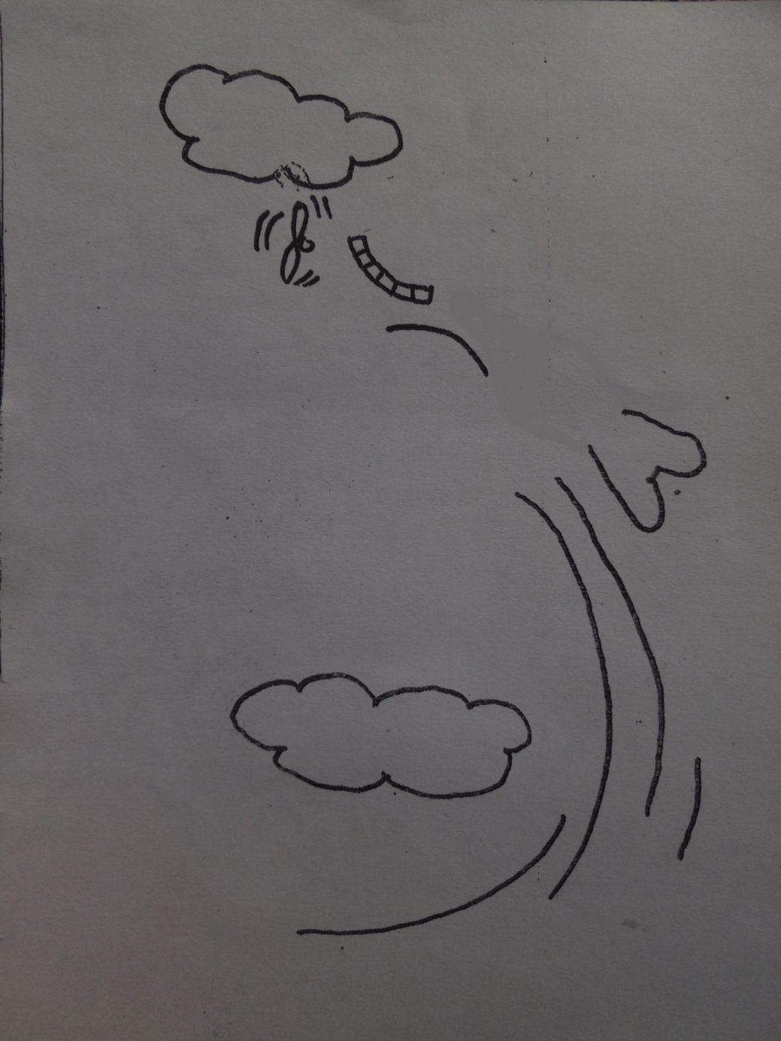

Приложение 2, стр 1

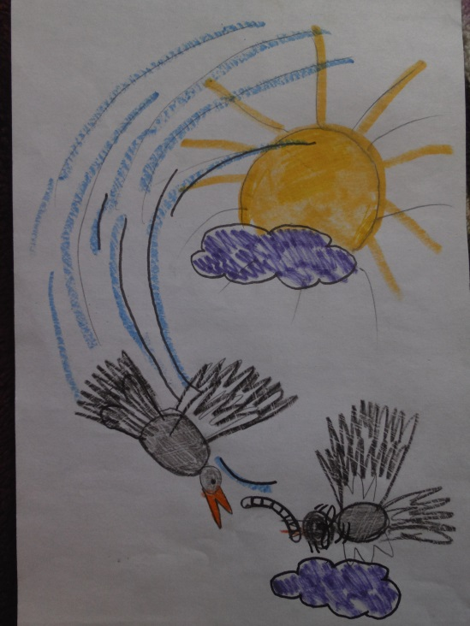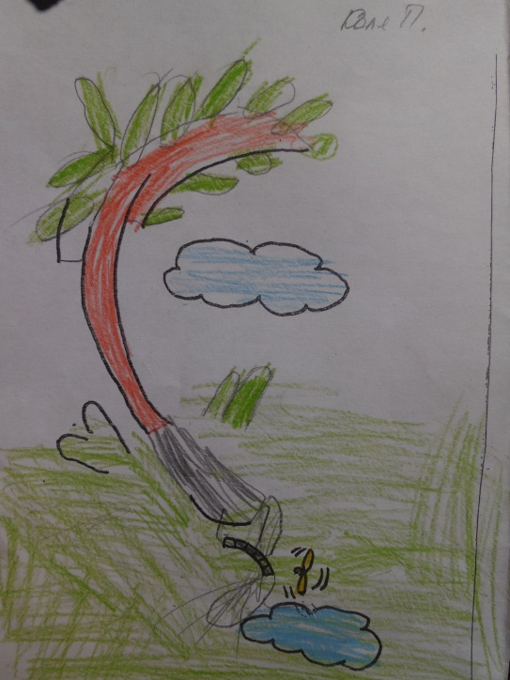

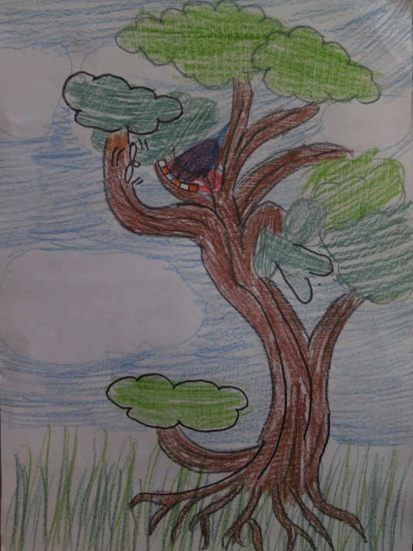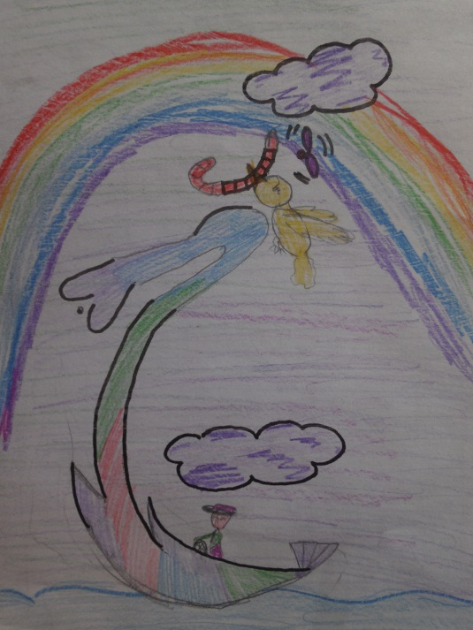

Приложение 2, стр 2

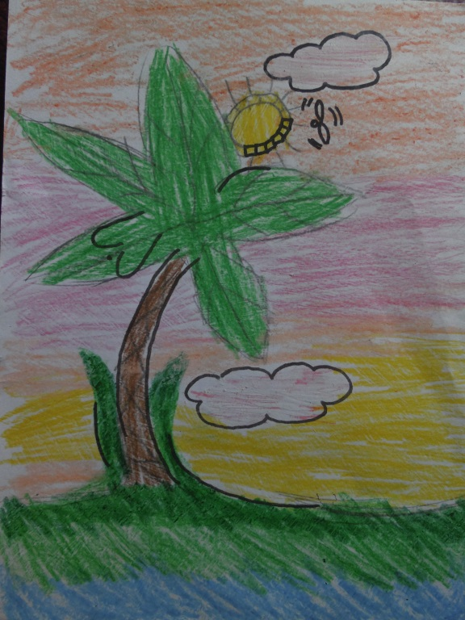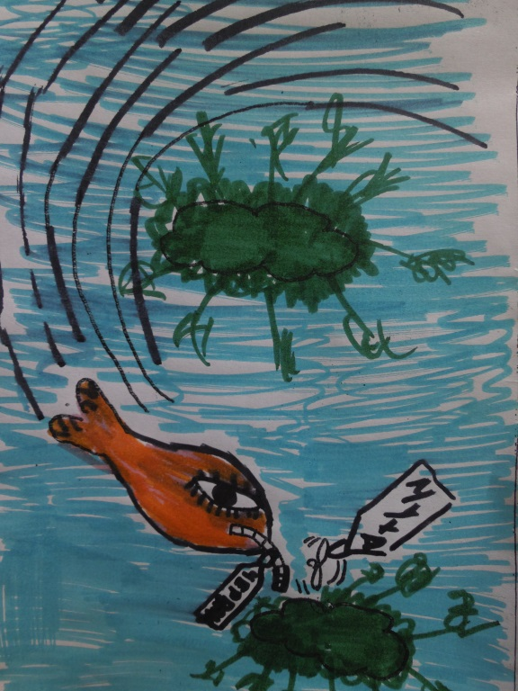

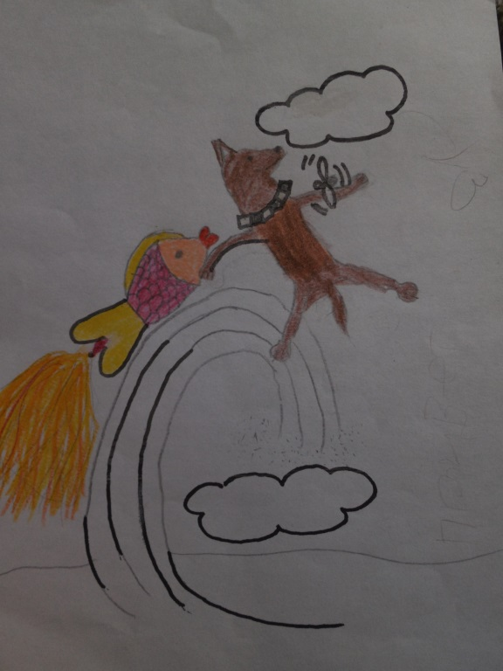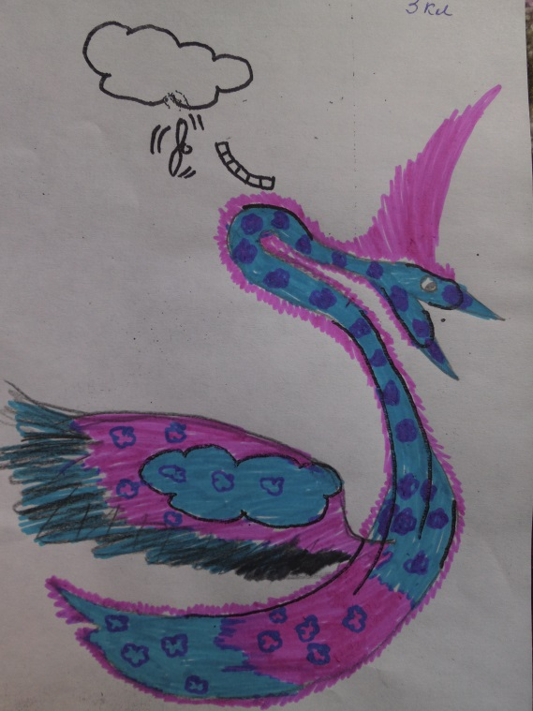

Приложение 2, стр 3

